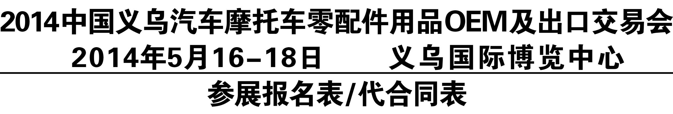
公司名称 |  | 中文：
 |  | 英文：
地 址 |  |  |  |  |  | 邮 编
电 话 |  |  | 传 真 |  |  | Email
负责人 |  |  | 职 位 |  |  | 手 机
展出展品：
贵司期望的专业观众：
申请租用：“√”注明
□ 标准展位： m× m = m ² 号 费用
□ 室内光地： m× m = m ² 号 费用
□ 会刊版面： 费 用
□ 其它宣传： 费 用
费用总额 | 大写： 小写￥:
收款单位 | 义乌市华展会展有限公司
收款帐号 | 1964 5801 0400 01598（支票户）
开 户 行 | 中国农业银行义乌小商品市场支行
备注：
1、参展单位保证在参展期间遵守大会规定，不展出侵权假冒商品、不转让转租展位、不提前撤展。
2、参展单位须于合同签订后7天内将50%展位费用汇入主办单位指定帐户，逾期主办单位有权对上述展位予以调整。
3、参展单位汇款后，请及时将汇款凭证底单回传至组委会。
4、参展单位付款后展位即正式确认。为保证展览会整体形象，主办单位保留与参展单位协商并最终调整展台位置的权力。
5、余款在2014年5月1日前付清。报名后未能参展企业，定金概不退还。
6、本合同壹式两份，双方各执壹份。（双方盖章的传真件同样有效）。
参展单位：  （盖章）  负责人：  日 期： |  |  |  | 执行单位（盖章）：义乌市华展会展有限公司  电 话：0579-8523  传 真：0579-85201858  联系人：  日期： 年 月 日

